94學年度第二學期第一次段考高二自然組生命科學科
選擇題 (1-16為單選題，每題1.5分；17-34為多重選擇題，每題2分)
1.光反應和暗反應的比較，何項正確？
(A)光反應在葉綠素上進行，暗反應在基質中進行 (B)光合作用光反應需要酵素參與，暗反應則否 (C)光反應將光能轉換為化學能，暗反應將光反應的化學能轉換為醣類的化學能 (D)光反應為吸能反應，暗反應為放能反應。
C
2.下列關於光合作用暗反應的敘述，何者正確？
(A)在黑暗環境才能進行 (B)利用ATP及NADPH的能量合成產物 (C)反應快慢受光線和溫度的影響 (D)最後合成的有機產物只能由葉向下單向運輸
B
3.有關呼吸作用的敘述，何者為正確？(A)原核生物的呼吸作用在細胞質中進行 (B)植物在白天行光合作用，而晚上行呼吸作用 (C)氧、溫度、光線會影響呼吸作用的進行 (D)植物以分生組織的呼吸速率最快
D
4.下列何者不是呼吸作用的產物？ (A) NADPH (B)乙醇 (C) H₂O (D)ATP。
A
5.下列關於消化構造的敘述，何者正確？
(A)囊狀消化腔，無口與肛門的分別 (B)砂囊是鳥類特化的消化腔，可消化食物、吸收養分(C)水母經由消化道消化食物 (D)蚯蚓無口，直接攝取土壤的小分子有機物
A
6.有關消化之敘述，下列何者正確？ (A)脂肪經膽鹽化學消化後，分解成脂肪小球 (B)脂肪最先在小腸中消化 (C)胰液與膽汁分別注入小腸中，使小腸具有三種消化液 (D)小腸的分節運動，使食物在消化管中移動
B
7. 蛋白質→胺基酸＋胺基酸＋……下列敘述，何者錯誤？ (A)是一種分解作用 (B)需要加水才能進行 (C)需要胃蛋白酶、胰肽酶、腸胺基酸酶才能消化完成 (D)為放能反應
C
8.下列敘述，何者正確？ (A)懷孕婦女所需的能量比哺乳婦女所需的能量多 (B)脂肪、醣類每克約產生4大卡的能量 (C)細胞各種活動的能量直接來自葡萄糖的氧化 (D)礦物質無法提供能量，需要量少，但有調節生理、構成激素酵素的功能。
D
9. 有關蝗蟲的循環，下列何者不正確？ (A)血液會從微血管流出血管外 (B)血液不是紅色的 (C)運輸效率較差 (D)血液會與體液相混。
A
下圖為心電圖，其中P代表心房收縮前的電位，QRS代表心室收縮前的電位，T代表心室舒張前的電位，回答下列10-11小題
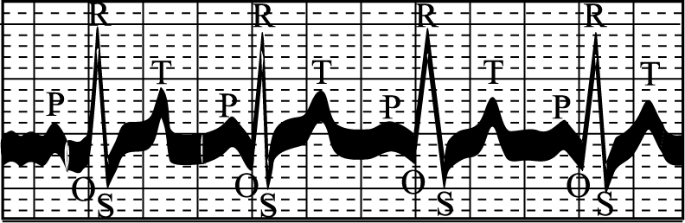
10.若此人一分鐘心跳60次，則圖中每一格約代表多少時間？(A)0.1 (B)0.2 (C)0.3 (D)0.4
c
11.依圖判斷，下列敘述，何者正確？(A)心室收縮時間比舒張時間長 (B)發生P波後半月瓣會關閉 (C)第一心音發生在P波，第二心音發生在QRS波 (D)第一心音比第二心音時間短
B
12.下列有關人類淋巴系統的敘述，何者正確？ (A)血漿的物質擴散進入淋巴管中
成為淋巴液 (B)淋巴液含小分子物質、脂肪、抗體和淋巴球等 (C)所有淋巴最後
經由下大靜脈回心臟 (D)淋巴結可過濾淋巴中的細菌、製造淋巴球並推動淋巴循
環
B
13.下列敘述，哪些正確？
- 冠狀動脈的血液直接來自左心室 (B)腎靜脈比腎動脈含較多的尿素 (C)出球
小動脈兩端都是微血管 (D)飯後肝動脈比肝靜脈含較多的葡萄糖
C
14.關於肺，下列何者正確？(A)肺泡間有肌肉，收縮舒張時可加速氣體交換 (B)肺的表面有胸膜保護 (C)左三葉右二葉 (D)肺泡由數層薄膜構成，外覆微血管，是交換氣體的場所
B
15.關於人類吞嚥，下列何者正確？(A)喉是消化道和呼吸道的共同開口 (B)喉下降，會厭將喉門關閉，使吞嚥時食物不致誤入氣管 (C)吞嚥時呼吸不受影響 (D) 吞嚥時，軟顎擋住鼻腔和口腔之間，食物不會被擠入鼻腔。
D
16.有關發聲，何者正確？(A)吸氣時可以發聲 (B)聲門的收縮與舒張，可產生不同的聲音 (C)聲帶有兩條位於喉內 (D)聲帶休息時，聲門是最小的
C
17下列何者正確？ (A)有腎臟的製造尿素、排出尿素的功能 (B)血小板是雙凹圓盤狀與凝固血液有關 (C)肺可排出二氧化碳可視為一種排泄器官 (D)胃黏膜分泌的黏液有保護胃壁細胞的功能 (E)營養不良是一種營養攝取不足的現象
CD
18.下圖為光合作用—光反應和暗反應的圖解，下列敘述何者正確
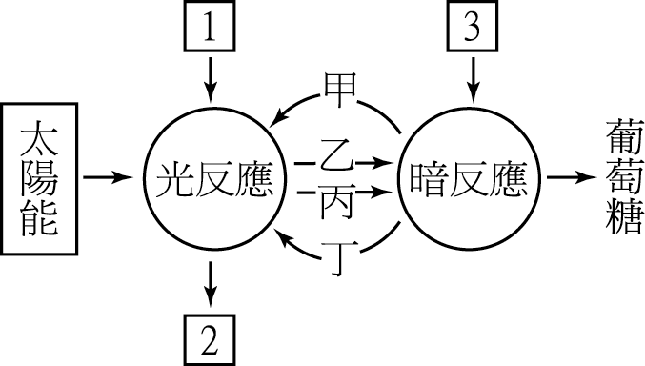
- 熱帶雨林中的植物是產生2最重要的生產者 (B)乙、丙是高能量的物質，為
推動暗反應的能量來源(C)1為水，3二氧化碳 (D)乙、丙為含氮的有機化合物 (E)乙、丙中含有為氧化性輔酶 BCD
19.有關光合作用的光反應中，何項正確？
(A)葉綠素、胡蘿蔔素、花青素、葉黃素會吸收光能行光合作用 (B)光合色素吸收光能後會釋出電子，進行電子傳遞鏈 (C)電子傳遞鏈是一種先還原後氧化的化學反應 (D)水分解放出的電子最後由NADP＋接受 (E)電子往低能階的電子載體傳遞時，隨之製造ATP CE
20.有氧呼吸和無氧呼吸的比較，正確的是？
(A)前者在粒線體，後者在細胞質中進行 (B)植物缺氧或人類長時間激烈運動時也會進行無氧呼吸 (C)前者每分子葡萄糖產生36ATP，後者每分子葡萄糖產生2ATP (D)兩者都有二氧化碳的產生 (E)高等生物以有氧呼吸，低等生物則以無氧呼吸獲得能量 BC
21.有關細胞行呼吸作用，下列敘述何者正確？
(A) 呼吸作用是吸入氧氣放出二氧化碳的反應 (B)酵母菌與乳酸菌主要以無氧呼吸取得能量 (C)光合作用與呼吸作用都有ATP形成 (D)生物在5～30℃範圍內每增高10℃呼吸速率增高一倍 (E)呼吸作用將有機化合物中的化學能轉存於高能ATP中。 CDE
22.下列何者能被腸液所含的酵素分解？
(A)澱粉 (B)蔗糖 (C)脂質 (D)核苷酸 (E)蛋白質。 BD
23.下列敘述，何者正確？
(A)盲腸位於腹腔右下方 (B)分解脂肪的酵素存於膽汁和胰液中 (C)括約肌是明顯增厚的環肌可管制物質出入 (D)消化酵素作用的適當pH值中以胃蛋白的最低 (E)營養素在人體內消化的先後順序為醣類→脂質→蛋白質 ACD
24.關於肝臟的敘述，下列何者正確？
(A)為人體最大的器官 (B)進入肝臟的血管有肝動脈和肝靜脈 (C)曾感染B或C型肝炎的患者，罹患肝硬化或肝癌的機會較大 (D)可儲存維生素A、D鐵質等 (E)成人有造血，合成尿素、血漿蛋白等的功能
BCD
25.針對消化作用，下列何者正確？(A))位於胃與小腸之間的括約肌稱為幽門括約肌(B)胰臟、肝臟是位於消化管外的消化腺 (C)大腸是主要吸收水分的器官(D)變形蟲的食泡是一種臨時性、胞內消化的構造 (E)蛇類主要進行化學消化
ABDE
右圖是人體的心臟，回答下列26-28小題
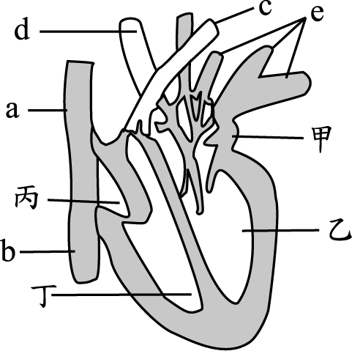
26.下列哪些正確？ (A)位於胸腔中央偏左 (B)由平滑肌構成 (C)腔室內血液的養分可經擴散直接供應心臟的肌肉利用 (D)左心和右心不相通 (E)構成腔室乙的肌肉最厚。
27.下列有關人體血液之循環，正確之敘述為何？
(A)小腸吸收的脂質，由b回到心臟 (B) 左右心靜脈的血液由a回到心臟 (C)b
的血液會流入丙 (D)乙的血液流入ce (E)ce屬於肺循環的一部分 CE
28.比較ce兩條血管，正確之敘述為何？
(A) c是出心，e是回心的血管 (B) c彈性比e好 (C) c的養分含量比e高 (D) c的氧氣含量比e高(E) c的血壓比e高
29.下列人體循環器官中，何者具有瓣膜？(A)動脈管內 (B)靜脈管內 (C)心房與靜脈間 (D)心房與心室間 (E)心室與動脈間。
BDE
30.小華的父親量得血壓值為104/65mmHg，心跳60次，以聽診器檢測心音，結果醫生聽到的是「lip-dup」而不是正常的「lub-dup」下列敘述何者正確？
(A)他的動脈、靜脈每分鐘搏動60次 (B)104mmHg是動脈的血壓，65mmHg則是靜脈的血壓 (C)此血壓值顯示父親的血壓正常 (D)可能房室瓣有缺陷 (E)當冬天或膽固醇堆積血管時，會使血管阻力增加，血壓上升
DCE
31.下列哪些化學反應發生在人體各部分組織微血管（肺微血管除外）中？ (A)Hb＋O₂→HbO₂ (B)HbO₂→Hb＋O₂ (C)CO₂＋H₂O→H₂CO₃ (D)H＋＋HCO₃ →H₂CO₃ (E) Hb＋CO₂→HbCO₂。
BCE
32.關於二氧化碳在人體中的運送過程，下列哪些正確？(A) CO₂大部分在血漿中運輸 (B)代謝生成的CO₂藉主動運輸大量進入血液 (C)運送過程有酵素參與 (D)二氧化碳的主要以碳酸根的形式運送 (E)血紅素可運送少部分的二氧化碳
ACE
33.下列有關「人體中氣體交換與運輸」的敘述，何者正確？ (A)空氣中氧氣的濃度降低，是造成呼吸速率增加的主要原因 (B)氣體交換發生在肺部及組織的微血管 (C)血紅素與氧結合的「百分率」，平地＞高山 (D)血紅素與氧結合成鮮紅色的氧合血紅素時不需酵素參與 (E)代謝速率愈高的組織，氧合血紅素的結合率愈高
BCD
34.人體的體溫可維持一定，其調節的方法，下列敘述何者正確？ (A)體熱增加時，
可藉傳導和輻射作用自體表發散至外界 (B)排汗時，可藉水分將體內過多的熱量
帶走 (C)天氣寒冷時，分解作用會大增，以便放出能量維持體溫 (D)天氣寒冷時，
肌肉顫抖以減少散熱 (E)天氣寒冷，皮膚血管擴張使膚色變紅。
ABC

簡答題(每小題2分，40﹪)
1.下圖為光合作用暗反應的圖解，其中A～E代表化學反應；甲～丁則代表化合物；x、y代表數字，試問下列小題
- A～E何者需要消耗ATP？
(2)甲代表何種化學物質？
(3)x：y是多少？
(4)丙會轉換成何種化合物進入維管束運輸？
(5)丁是一種含有多少碳原子的化合物 ？
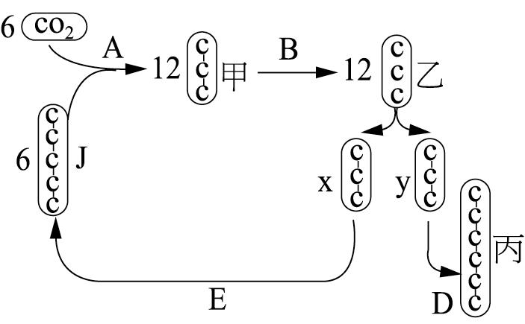
答(1)BE (2)甘油酸 (3)5：1 (4)蔗糖 (5)5
2. 右圖為小腸壁後半段的放大模式圖，請回下列小題
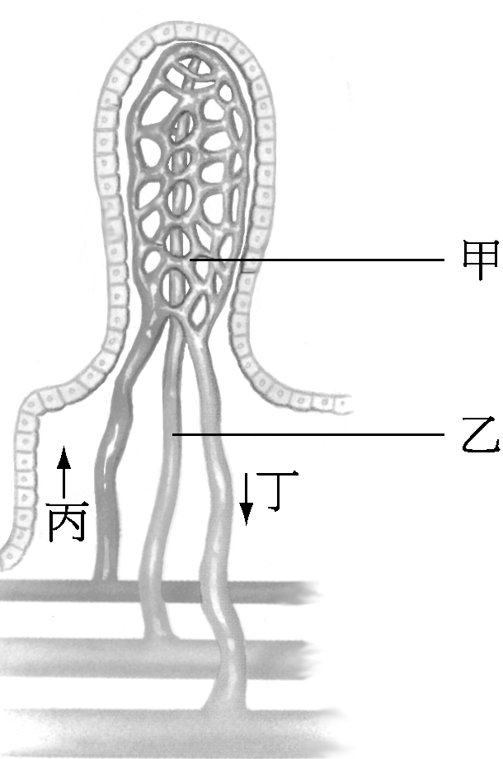
- 小腸具何種構造，可增加吸收養分的表面積？
- 乙、丙分別為何種構造？
- 維生素D可在何處發現？
- (A)肝門靜脈 (B)上大靜脈 (C)下大靜脈 (D)淋巴管 (E)左心 (F)右心，
乙內的養分會經由哪些構造進入心臟，請依序寫出？
答(1)絨毛 環狀縐襞 (2)乳縻管 小動脈 (3)乙 (4)DBF
3.圖為三種血管的剖面圖，試回答下列問題（三個圖的放大比例未必相同，黑色為管壁，白色部分為口徑）
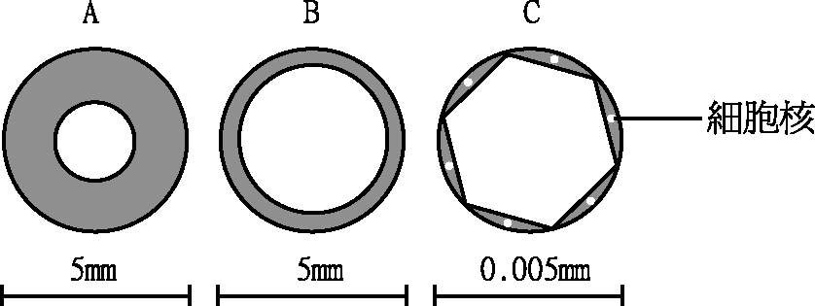
(1) 哪種血管的血壓最低？
- 依你推測，乳糜管和何者最相似？
- 如何調節C中血液量的多少？
- 哪些因素可幫助淋巴流動？
答：(1)B (2)C (3)受與之相連的小動脈管壁肌肉的收縮及舒張來調解 (4)肌肉收縮、呼吸運動 、淋巴管瓣膜
4.甲曲線、乙曲線是休息及運動時狀態下肺內壓力變化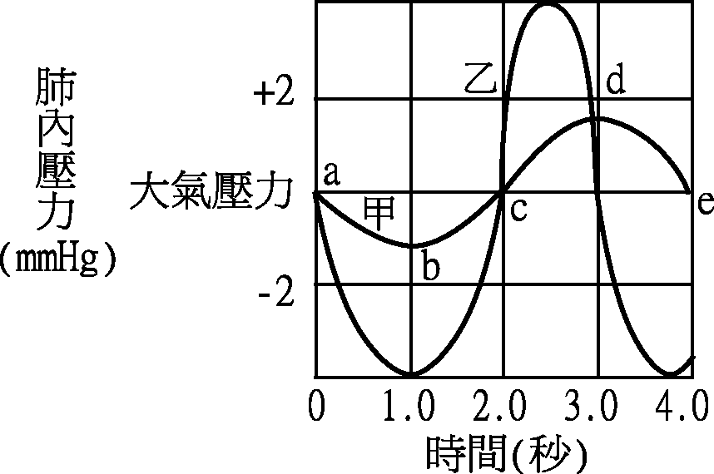
回答下列小題
(1)甲曲線哪一階段在「吸氣」？ (A)abc (B)bcd (C)cde (D)abcde。
(2)吸氣時(A)肺體積(增大或縮小)、(B)橫膈(上凸或下凹)、 (C)肋骨(上舉或恢復原狀)、(D)肋間肌(收縮或收縮)有何變化，請填入下表？

 | (A)肺體積 | (B)橫膈 | (C)肋骨 | (D)肋間肌
吸氣

(3)甲曲線、乙曲線何者在運動狀態？
(4)經運動後，此人的呼吸速率每分鐘多少次？

(1)A(2) 增大、下凹、上舉、收縮 (3)乙 (4)20次
右圖中甲~戊所指為腎元及其附近約五個部位，表中有四種液體，請根據此圖回答下列小題：
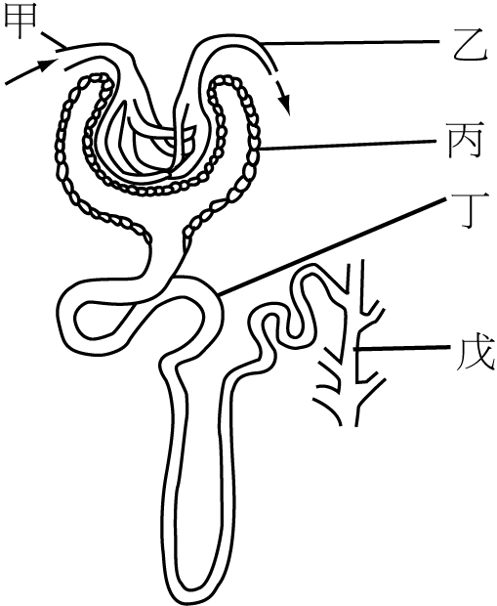
 | 葡萄糖 | 尿素 | 蛋白質
A | 0.02％ | 0.01％ | 7.8％
B | 0.15％ | 0.04％ | 0.0％
C | 0.0％ | 2.38％ | 0.0％
D | 0.0％ | 0.0％ | 7.8％
- 在乙、戊中會發現ABCD何種液體？
(2)下列敘述，正確的打○，錯誤打×，並訂正
  - 甲是充氧血，乙是減氧血
  - 戊不是腎元的一部分
  - 糖尿病患者是因為丁回收葡萄糖的能力不足所致
  - 腎是一種極度耗能的器官，因為物質進入丙或物質由丁回收時都需要消耗能量

答：(1)A、C (2)a× b○ c× d×

